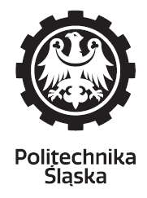

PRACA DYPLOMOWA

Analiza odporności algorytmów optymalizacji energetycznej napędu
elektrycznego na cyberataki typu manipulacji danymi

Dawid Saletnik

Nr albumu 300715

Kierunek: Automatyki i Informatyka Przemysłowa

PROWADZĄCY PRACĘ
Dr. inż. Andrzej Nowrot

KATEDRA ELEKTROTECHNIKI I AUTOMATYKI PRZEMYSŁOWEJ

GLIWICE 2026
Tytuł pracy:
Tytuł projektu inżynierskiego

Streszczenie:
W kilku zdaniach opisać skrótowo jaki był cel i zakres pracy, zastosowane metody realizacji oraz najważniejsze wyniki i wnioski.

Słowa kluczowe:
3-5 słów kluczowych (preferowana forma jednowyrazowa lub dwuwyrazowa), które najlepiej charakteryzują treść pracy i ułatwiają jej wyszukanie w bazie danych.

Thesis title:

Abstract:

Keywords:

SPIS TREŚCI

WYKAZ OZNACZEŃ I SYMBOLI 4
1. WSTĘP 5
2. ROZDZIAŁ DRUGI 5
2.1. Równania 5
2.2. Listy punktowane 6
2.2. Rysunki 6
2.3. Tabele 7
2.3. Powoływanie się na źródła 7
LITERATURA 8
SPIS TABEL (opcjonalnie) 9
SPIS RYSUNKÓW (opcjonalnie) 10
ZAŁĄCZNIK 11

WYKAZ OZNACZEŃ I SYMBOLI

k_{c} | – | współczynnik czułości
f_{r} | – | częstotliwość rezonansowa, Hz
ω | – | pulsacja, rad⋅s⁻¹
… | –

Uwaga – wykaz oznaczeń nie jest obowiązkowy, jeżeli w pracy występuje niewiele symboli, wystarczy opisanie ich znaczenia w tekście lub pod równaniem.

1. WSTĘP
Tytuł rozdziału dużymi literami - czcionka Times New Roman, pogrubiona, wielkość 14 pkt, interlinia 1,5 wiersza, odstęp przed akapitem 12 pkt, po akapicie 6 pkt, tytuł wyrównany do lewej strony. Pierwszy wiersz z wcięciem 0,75 cm.
Tekst podstawowy projektu – czcionka Times New Roman 12 pkt, interlinia 1,5 wiersza, tekst wyjustowany (wyrównany do lewej i prawej). Numeracja stron powinna być wyświetlana począwszy od strony następującej po stronie zatytułowanej „Spis treści”. Numery stron powinny być usytuowane na środku tzw. stopki. Dopuszcza się tworzenie przypisów, które powinny być sporządzane na dole strony.
We wstępie należy jasno opisać m.in. cel projektu, zakres pracy (zgodnie z formularzem zatwierdzenia tematu pracy dyplomowej).
2. ROZDZIAŁ DRUGI
Rozdziały należy numerować kolejnymi cyframi arabskimi. W razie potrzeby można dokonać podziału rozdziału na podrozdziały, zawierające wyodrębnione merytorycznie treści. Należy unikać zbyt krótkich podrozdziałów.
2.1. Równania
Tytuł podrozdziału - czcionka Times New Roman kapitaliki, pogrubiona, wielkość 12 pkt, interlinia 1,5 wiersza, odstęp przed akapitem 6 pkt, po akapicie 6 pkt.
Równania piszemy w tabeli z niewidocznymi krawędziami, z wykorzystaniem edytora równań, zgodnie z poniższym przykładem (czcionka w równaniach Cambria Math),

$$I=\frac{U}{Z}$$ | (2.1)
gdzie:
I – objaśnienie symbolu I,
U – objaśnienie symbolu U,
Z – objaśnienie symbolu Z.
Każdy symbol użyty w równaniu powinien opisany pod równaniem, w tekście lub na początku pracy w wykazie oznaczeń. Wszystkie równania należy numerować, przy czym numer równania składa się z oddzielonych kropką numeru rozdziału i kolejnego równania w rozdziale (bez uwzględniania ewentualnego numeru podrozdziału). Należy pamiętać, że przy podawaniu wartości wielkości fizycznych niezbędne jest dodanie jednostki (np. A, kg, s), a pomiędzy wartością i jednostką należy wstawić odstęp (z wyjątkiem oznaczeń jednostek kąta płaskiego: stopnia, minuty i sekundy).
2.2. Listy punktowane
- W przypadku list punktowanych, kolejne pozycje listy powinny posiadać punktory w postaci symbolu kropki. Jeżeli jest to uzasadnione, można stosować listy numerowane literami lub cyframi arabskimi.
2.2. Rysunki
Każdy rysunek ( fotografia) powinien być przywołany w tekście (najlepiej bezpośrednio przed rysunkiem) i musi posiadać numer oraz podpis. Podpis powinien znajdować się pod rysunkiem. Numerowanie rysunków tak jak w przypadku równań. Jeżeli rysunek (fotografia) nie został wykonany przez autora, to należy podać źródło (odwołanie do bibliografii). Jeżeli rysunek jest własny należy dopisać w nawiasie „opracowanie własne” lub „opracowanie własne na postawie [X]”.
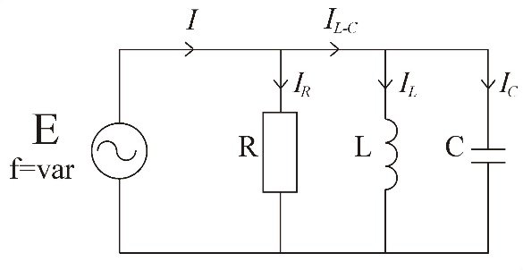
Rys. 2.1. Podpis pod rysunkiem – czcionka Times New Roman 10 pkt, kursywa, interlinia pojedyncza, akapit wyrównany do środka (opracowanie własne)

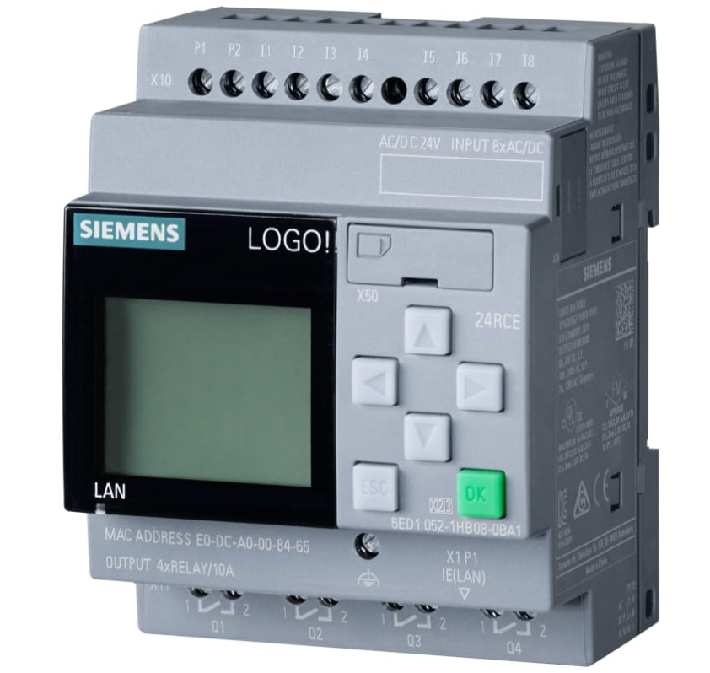
Rys. 2.2. Sterownik programowalny [2]

2.3. Tabele
Każda tabela powinna być przywołana w tekście i powinna posiadać numer oraz tytuł, które umieszcza się bezpośrednio nad tabelą. Wielkość czcionki w tabeli 10 pkt (dopuszcza się użycie mniejszej czcionki, jeżeli tabela nie mieści się w szerokości strony). W przypadku tabeli zawierającej dużą liczbę kolumn, można ją umieścić na osobnej stronie w orientacji poziomej. Numerowanie i podawanie źródła podobnie jak w przypadku rysunków.
Tab. 2.1. Tytuł tabeli (czcionka Times New Roman 10 pkt, kursywa, interlinia pojedyncza, akapit wyrównany do środka, odstęp przed i po 6 pkt. (opracowanie własne)
Dzień | Godziny ograniczenia produkcji |  | Niewykorzystana energia, MWh
Dzień | Fotowoltaika | Wiatr | Fotowoltaika | Wiatr | Ogółem
06.09.2024 (pt) | 14-17 | – | 2610 | – | 2610
07.09.2024 (sb) | 12-17 | – | 3859 | – | 3859
08.09.2024 (nd) | 10-17 | – | 5977 | – | 5977
15.09.2024 (nd) | 8-16 | 8-12 | 7502 | 1556 | 9058
20.09.2024 (pt) | 13-15 | 13-15 | 470 | 527 | 997
21.09.2024 (sb) | 10-16 | 10-16 | 1373 | 314 | 1687
22.09.2024 (nd) | 9-16 | 12-16 | 3951 | 561 | 4512
24.09.2024 (wt) | 12-15 | – | 2743 | – | 2743
Ogółem we wrześniu |  |  | 28485 | 2958 | 31443
2.3. Powoływanie się na źródła
Jeżeli informacje zawarte w tekście zaczerpnięte są z innych źródeł niż własne, należy powołać się na odpowiednią pozycję literatury w nawiasach kwadratowych [1]. Kolejność źródeł w wykazie literatury powinna być zgodna z pojawianiem się przypisów w tekście. Nie należy przesadzać z powoływaniem się na źródła internetowe, w szczególności dotyczy to informacji zamieszczanych w blogach, dyskusjach itp. niesprawdzonych źródłach, również w Wikipedii. Przy podawaniu źródła internetowego należy podać autora lub nazwę organizacji (jeżeli są dostępne), tytuł strony, adres URL oraz datę dostępu. Dobrze widziane jest powoływanie się na publikacje recenzowane (książki, podręczniki, publikacje w czasopismach naukowych i technicznych), co może świadczyć o przeglądzie literaturowym dokonanym przez autora projektu inżynierskiego.

LITERATURA
1. | Szargut J. (red.): Modelowanie numeryczne pól temperatury. WNT, Warszawa 1992.
2. | PSE S.A.. Informacje o pracy systemu elektroenergetycznego. https://www.pse.pl/informacje-o-pracy-systemu-elektroenergetycznego (dostęp 12.07.2025 r.)
3. | Karcz A., Burmistrz P., Strugała A. Oszacowanie emisji CO₂ związanej z wydobyciem, wzbogacaniem i transportem węgli – potencjalnych surowców dla procesów wytwarzania wodoru. Polityka Energetyczna, 2009 vol 12(1), pp. 93-110.

SPIS TABEL (opcjonalnie)

SPIS RYSUNKÓW (opcjonalnie)

ZAŁĄCZNIK
W załączniku/załącznikach umieszcza się informacje, listingi programów, dane pomiarowe itd., które są ważne dla wykonania pracy dyplomowej, ale których zamieszczenie w tekście głównym opracowania mogłoby znacząco zmniejszyć czytelność pracy dyplomowej.

Przypis dolny – czcionka Times New Roman 10 pkt.

